（次期）豊田市地域公共交通計画（案）等に対する意見書

氏 名
年 代 | 10代・20代・30代・40代・50代・60代・70代・80代・その他
住 所 | 〒

１.（次期）豊田市地域公共交通計画（案）について

２.【問2は回答任意です。】
現在、おいでんバスでは、高齢者向けのお得な定期券「おでかけパス70」のサービス拡充や高校生のバス通学に対する補助制度を実施しており、今後もおいでんバスの利用を通じた高齢者の外出促進や学生の通学支援などサービスの充実を検討していきます。おいでんバスに関して、市民の皆様の御意見等をお聞かせください。
（おいでんバスの利便性、運行収支、大学生までと70歳以上の無料化、通学・通院支援、地域活性化など、どのような観点でも構いません。）
氏名及び住所を御記入の上、以下のいずれかの方法で御提出ください。
●専用フォーム
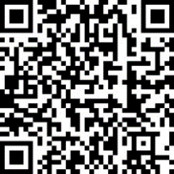
●郵送 〒471-8501 豊田市西町3-60 交通政策課宛て
●ファックス 0565-33-2433
●Ｅメール koutsu@city.toyota.aichi.jp
●交通政策課へ直接持参
＜専用フォーム＞

